


Ar aš sergu plaučių fibroze?
Klausimai, kuriuos galite užduoti gydytojui

Diagnozavus ligą, gyvenimas gali apsiversti aukštyn kojomis, bet svarbu atminti, kad esate ne vieni. Gavę reikiamą pagalbą, galėsite ir toliau daryti tai, kas jums svarbiausia.

Svarbu pasikalbėti su specialistu kilus bet kokiems įtarimams, nes anksti ir tiksliai diagnozavus plaučių fibrozę ir nedelsiant pradėjus reikiamą gydymą galima sulėtinti ligos progresavimą.^{1–4}
Nebijokite užduoti klausimų, kad kuo daugiau sužinotumėte apie ligą ir ką galite daryti, siekdami geresnės savijautos.

Toliau pateikiame klausimų, kurie gali padėti pasirengti kitam vizitui pas gydytoją, sąrašą.
Naudokite jį kaip vadovą, kuris padės aptarti problemą.

Po diagnozės nustatymo
- Kokia yra mano konkreti diagnozė ir ką tai reiškia man?

- Kas yra plaučių fibrozė?

- Kiek pažengusi mano liga?

- Ar mano liga progresuos ir į kokius požymius turėčiau atkreipti dėmesį?

- Ką galiu daryti, kad suvaldyčiau kosulį / dusulį / nuovargį ar kitus simptomus?

- Ar yra kokių nors gydymo būdų?

- Kaip galėčiau pakeisti gyvenimo būdą, kad jausčiausi geriau?

- Ar turėčiau kreiptis į gydytoją, jei pastebiu naują simptomą arba kokių nors simptomų pokyčius?
- Kokios pagalbos galiu gauti?
Ar yra sergančiųjų asociacija arba sergančiųjų palaikymo grupė, į kurią galėčiau kreiptis?

- Ar turiu psichikos ligos / depresijos simptomų?
Kur galiu gauti psichologinę pagalbą?

- Ar turiu informuoti savo šeimą ar kitus asmenis apie savo būklę?

- Kaip paaiškinti apie plaučių fibrozę kitiems?

- Kiek dažnai reikės vizitų pas gydytoją?

- Į ką galiu kreiptis praktiniais klausimais, jei nepavyksta suvaldyti simptomų?

- Kokių komplikacijų gali kilti ateityje?

- Ar turėčiau planuoti imtis kokių nors veiksmų ateityje?



Prieš nustatant diagnozę
- Ar kurie nors mano simptomai atitinka plaučių fibrozės simptomus?

- Kokios yra plaučių fibrozės priežastys?

- Ar turiu kokių nors rizikos veiksnių, kurie didina plaučių fibrozės tikimybę?

- Kokie diagnostiniai tyrimai atliekami specializuotuose centruose?

- Kuo skiriasi šeimos gydytojo ir specializuotų centrų funkcijos?

- Kokių tyrimų reikės norint nustatyti, ar mano simptomus sukelia plaučių fibrozė?

- Kada sužinosiu rezultatus?

Būtinai informuokite gydytoją apie bet kokius jūsų gebėjimo užsiimti aktyvia veikla pokyčius, pasikeitusius simptomus ar gyvenimo būdą, taip pat apie vartojamų vaistų poveikį, nes tai gali padėti nustatyti teisingą diagnozę.

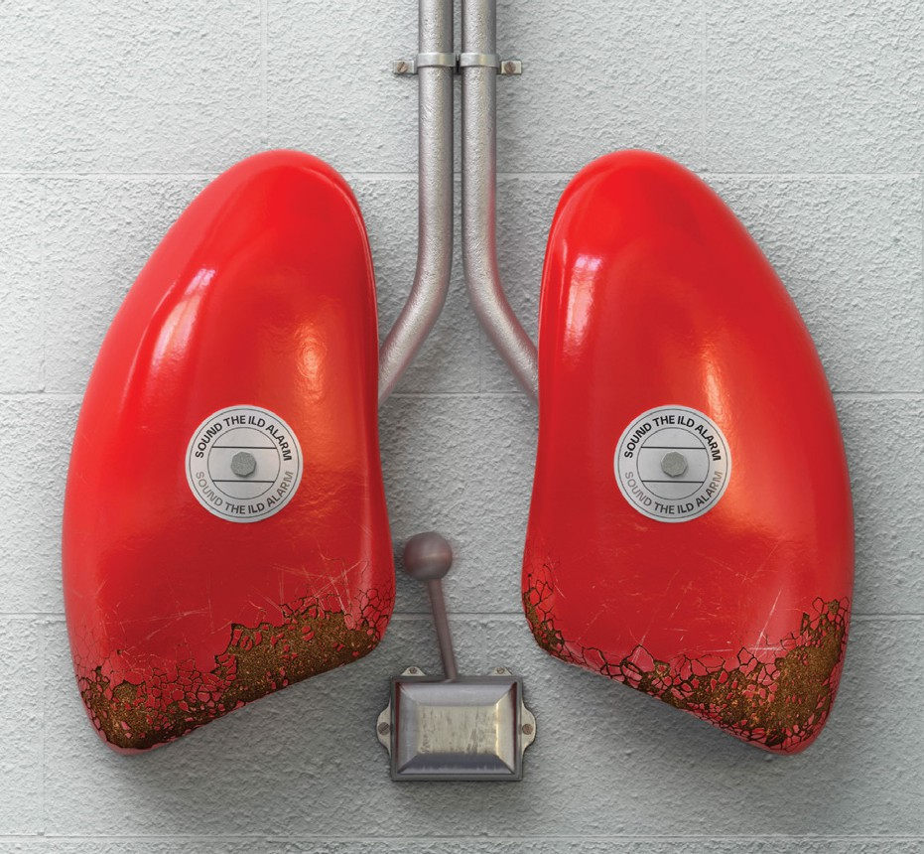

Naudingi patarimai Užrašams per vizitą pas gydytoją:

- Kvailų klausimų nebūna
Paprašykite gydytojo paaiškinti viską, ko nesuprantate, net jei dėl to jam teks pasikartoti.

- Gerai pasiruoškite
Prieš vizitą paieškokite daugiau informacijos – tada jūsų pokalbis bus konstruktyvesnis.

- Bendraukite atvirai
Nesidrovėkite tiksliai papasakoti, kaip jaučiatės.

- Veskite ligos žurnalą
Pasižymėkite simptomus ir pastebėtus pokyčius, pasiimkite žurnalą į vizitą pas gydytoją.

- Užsirašykite
Užsirašykite gydytojo atsakymus į jūsų klausimus ir gautus patarimus – taip bus lengviau prisiminti pokalbį.

- Ieškokite informacijos
Paprašykite gydytojo, kad rekomenduotų naudingų informacijos šaltinių, kurie padėtų geriau suprasti savo būklę.

- Susitarkite dėl kito vizito
Laikykitės gydytojo patarimų ir susitarkite dėl kito vizito, per kurį aptartumėte, kaip jums sekasi.

Šaltiniai:

- American Lung Association. Interstitial Lung Disease (ILD) [internetu]. 2022. Adresas:
https://www.lung.org/lung-health-diseases/lung-disease-lookup/interstitial-lung-disease [tikrinta 2024 m. balandžio 2 d.].
- Cottin V, Hirani NA, Hotchkin DL, et al. Presentation, diagnosis and clinical course of the spectrum of progressive-fibrosing interstitial lung diseases. Eur Respir Rev. 2018 m. gruodžio 21 d.; 27(150):180076. doi: 10.1183/16000617.0076-2018.
- Castelino FV, Moua T. Detection and Management of Interstitial Lung Diseases Associated With Connective Tissue Diseases. ACR Open Rheumatol.
2021 m. gegužė; 3(5):295–304.
- Hoyer N, Prior TS, Bendstrup E, et al. Risk factors for diagnostic delay in idiopathic pulmonary fibrosis. Respir Res. 2019 m. gegužės 24 d.; 20(1):103. doi: 10.1186/s12931-019-1076-0.

Boehringer Ingelheim RCV GmbH & Co KG Lietuvos ﬁlialas
Ukmergės g. 219, 07152 Vilnius, tel. 0 5 2595942
El. paštas: lietuva@boehringer-ingelheim.com
Teksto parengimo data: 2025 08 25.

PC-LT-101193

